№82 ЖАЛПЫ БІЛІМ БЕРЕТІН ОРТА МЕКТЕП

Тақырыбы: Анимация әсерлерін баптау.

Информатика пәнәнің мұғалімі: Какенбекова А.А.

Қарағанды

Сынып: 6Ә

Сабақтың тақырыбы: Анимация әсерлерін баптау.
Мақсаты:
Білімділік: оқушыларға Анимация түсінігін тереңірек меңгерту.
Дамытушылық: оқушылардың ақыл, ой-өрісін, сабаққа деген ынтасын дамыту, PowerPoint бағдарламасына қызығушылығын арттыру.
Тәрбиелік: оқушыларды Microsoft PowerPoint терезесін қолдануда сауаттылыққа, ұқыптылыққа, компьютерлік сауаттылыққа, жылдамдыққа тәрбиелеу.
І. Ұйымдастыру
1. Сынып оқушыларына жағымды ахуал туғызу. (1 минут)
Көңіл - күйлеріңіз қалай? Сабаққа дайынбыз ба? (Бармақпен көрсетеді, өте жақсы, иә – бармақ жоғары қарай, орташа – бармақ көлденең, жоқ – бармақ төмен қарай )
2. Топқа бөлу (Өзіне қатысты сөздер арқылы термин құрастырылады пернетақта (Alt, Ctrl, Shift, Backspace, Delete, Esc,Insert.Home), меню жолы командалары (Файл, Главная, Вид, Вставка, Формат, Справка, Разметка страницы, Ссылки), бойынша 2 топқа бөлінеді, 2 минут).
Сұрақтар | 1 | 2 | 3 | 4 | 5
Дұрыс жауап | С | В | С | А | Д
ІІ. Тест жұмысы. (4 минут)
1. Презентацияның түрлі объектілерден құралатын бөлігі қалай аталады?
А. Кадр В. Сурет С. Слайд Д. Бет
2. PowerPoint программасына сурет енгізу үшін қандай командалар орындалады?
А. Вставка – Клип – Рисунок В. Вставка – Рисунок – Картинки
С. Вставка – Рисунок – Записать звук Д. Вставка – Надпись – Картинки
3. PowerPoint программасын қалай іске қосады?
А. Пуск – Программы – Microsoft office – Microsoft office Word
В. Пуск – Программы – Стандартные – Microsoft office PowerPoint
С. Пуск – Программы – Microsoft office – Microsoft office PowerPoint
Д. Пуск – Программы – Microsoft office Power Pаint
4. Қандай пргограмма көрмелерді жоспарлауға, жасауға және өңдеуге арналған?
А. PowerPoint В. Word С. Pаint Д. WordРаd
5. Слайдқа безендіру шаблондар қолдану үшін қай қосымшаны пайдаланамыз?
А. Настройка анимации В. Вствка - Шаблон
С. Создать слайд Д. Разметка слайда
Оқушылар сағат тілі бойынша тесттерін алмастырады, алдына түскен тесттің жауабын тақтада берілген дайын жауаппен тексеріп, сағат тіліне қарсы бағытта қайтадан қайтарып береді, әрқайсы - сы өз тестінің неше жауабы дұрыс екенін формативті бағалайды.
(Әр-бір дұрыс жауапқа 1 балл 2 минут)
Жаңа сабақ
Тақырыптың атын ребус шешу арқылы анықтайды.

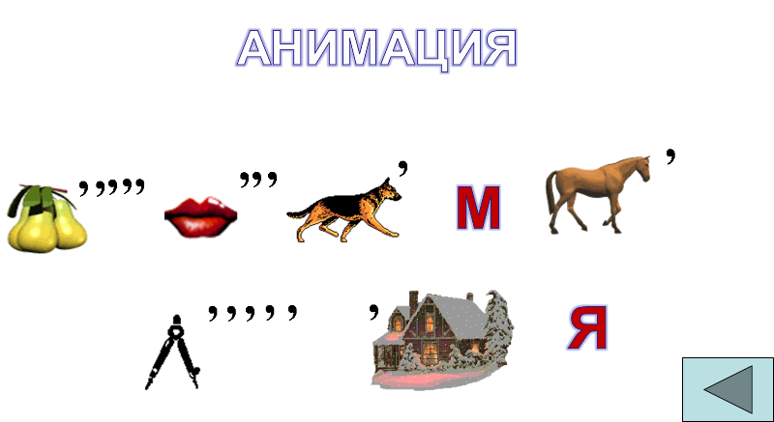

Дәптерлерімізді ашып бүгінгі күнді және тақырыпты жазып қойыныздар.
Сабақтың тақырыбы: Анимация әсерлерін баптау.
ІІІ. Топтық жұмыс «Араласып кеткен оқиға» (15 минут)
Топтағы оқушылар бірлесіп, талқылап, араласқан сөйлемдерді постерге ретімен орналастырады, шыққан мәтін бөлігін оқып, баяндаушы топ алдында баяндап береді.
Топ мүшелерін анықтау. Берілген сөйлемдерді оқып, талқылап, постерге ретімен орналастыру. (6 минут)
Топ мүшелері өз жұмыстарын қорғайды. Әр топқа 2 минуттан (6 минут)
Топтар постерлерін сағат тілі бойынша басқа топқа береді, ол топ «топтарды өзара бағалау» критерийлері бойынша формативті бағалайды. (3 минут)
Топтардың өзара бағалау парағы (критерийлер арқылы)
№ Бағалау критерийлері
1 Тапсырманың эстетикалық талғаммен орындалуы
2 Ақпараттардың нақтылығы (дұрыс жауаппен тексереді)
3 Берілетін ұпай саны 10 балдық жүйемен.
Дұрыс жауап:
1-топ
Слайд элементіне анимациялық эффектілер қосу үшін, Анимация – Анимацияны баптау (Анимация – Настройки анимации) командасын орындаймыз. Осы кезде Настройки анимации сұқбат терезесі ашылады. Бұл сұхбат терезесінде слайдтың әрбір элементіне анимация қосу, дыбыстық эффект беру, осы элементтердің пайда болу уақыты мен ретін ауыстыру және анимациядан кейін түсін өзгерту немесе басқа эффект беру әрекетін орындай аламыз.
2-топ
Microsoft PowerPoint программасында дайындалған презентацияны көрсету кезінде музыкалық, дыбыстық – эффектілерді және бейнеклиптерді қолдану мүмкіндігі бар. Вставка - фильм немесе звук арқылы презентацияға дыбыс қоя аламыз. Бірқатар дыбыстар Анимациялар эффектілер саймандар тақтасынан іске қосылады.
ІV. Сергіту сәті. (2 минут)
V. Жұптық жұмыс «Пилот - Штурман» (10 минут)
Топтағы оқушылар жұптасады. 1 оқушы Штурман – Басқарушы (мұғалім жасаған тапсырманың орындалуын айтып отырады), 1 оқушы Пилот – Орындаушы (басқарушының айтуы бойынша тапсырманы орындайды), қажет болған жағдайда оны Штурман түзетеді.
Тапсырма: Презентация жасау үшін мына әрекеттерді орындау керек:
1 - Штурман, Пилот тапсырмасы. (5 минут)
1. Power Point программасын іске қосыңыз. Пуск – Программы – Microsoft office - Microsoft office Power Point
2. Безендіру шаблонын жасаңыз. Ол үшін Дизайн командасын қолданыңыз.
1- топ «Жаңбырлы күн» композициясы
2-топ «Сиқырлы ағаш» композициясы
VІ. Жеке жұмыс «Кеңейтілген тапсырма» (6 минут)
1 тапсырма: Берілген терминдердің анықтамасын сәйкестендіріңіз.
1.Еsс | 4.Анимация – Настройки анимации командасын орындаймыз.
2. Еnter | Презентацияны көрсету пернесі
3. Ғ5 | 6. Слайдтарды көрсету
4.Слайд элементіне анимациялық эффектілер қосу үшін | 3.Келесі слайдқа өту пернесі
5. Қайсыбір нысанға анимациялық әсер тағайындау үшін оны ерекшелеп.... | 2.Слайд көрсетілімін тоқтату
6. Презентацияларды көрсету режимін баптау үшін | 5. Анимация-анимацияны баптау
VІІ. Синквейн құру «Презентация».
VІІІ. Рефлексия «Көңіл күй».

- Сабақ барысында тақырып бойынша барлығы түсінікті болды. Топтық жұмысқа белсенді қатыстым.Маған қызықты болды.
- Сабақ барысында өзімді жақсы сезіндім, бірақ белсене қатысқан жоқпын. Маған сабақ қызықты болды.
- Үй жұмысын мүлдем түсінген жоқпын. Маған сабақ қызықсыз болды.

ІХ. Уйге тапсырма. (Деңгейге байланысты)
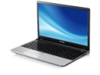
- Power Point –та түнгі жұлдызды аспанды бейнелейтін түрлі түсті картина құрыңдар.
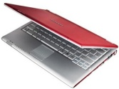 - «Ағаштағы жемістер» сюжеті.Ағаштағы жемістердің піскенін бейнелейтін анимациялық слайд құрындар. (олардың ағаш бұтақтарында пайда болуын).
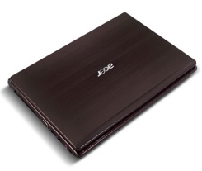- Басқарушы батырмалар деген не? Анимация не үшін қолданады?

Қосымша тапсырма

«Мен саған – сен маған » стратегиясы бойынша бір-біріне сұрақтар қою.

1. Презентацияның түрлі объектілерден құралатын бөлігі қалай аталады?
А. Кадр В. Сурет С. Слайд Д. Бет
2. PowerPoint программасына сурет енгізу үшін қандай командалар орындалады?
А. Вставка – Клип – Рисунок В. Вставка – Рисунок – Картинки
С. Вставка – Рисунок – Записать звук Д. Вставка – Надпись – Картинки
3. PowerPoint программасын қалай іске қосады?
А. Пуск – Программы – Microsoft office – Microsoft office Word
В. Пуск – Программы – Стандартные – Microsoft office PowerPoint
С. Пуск – Программы – Microsoft office – Microsoft office PowerPoint
Д. Пуск – Программы – Microsoft office Power Pаint
4. Қандай пргограмма көрмелерді жоспарлауға, жасауға және өңдеуге арналған?
А. PowerPoint В. Word С. Pаint Д. WordРаd
5. Слайдқа безендіру шаблондар қолдану үшін қай қосымшаны пайдаланамыз?
А. Настройка анимации В. Вствка - Шаблон
С. Создать слайд Д. Разметка слайда

1. Презентацияның түрлі объектілерден құралатын бөлігі қалай аталады?
А. Кадр В. Сурет С. Слайд Д. Бет
2. PowerPoint программасына сурет енгізу үшін қандай командалар орындалады?
А. Вставка – Клип – Рисунок В. Вставка – Рисунок – Картинки
С. Вставка – Рисунок – Записать звук Д. Вставка – Надпись – Картинки
3. PowerPoint программасын қалай іске қосады?
А. Пуск – Программы – Microsoft office – Microsoft office Word
В. Пуск – Программы – Стандартные – Microsoft office PowerPoint
С. Пуск – Программы – Microsoft office – Microsoft office PowerPoint
Д. Пуск – Программы – Microsoft office Power Pаint
4. Қандай пргограмма көрмелерді жоспарлауға, жасауға және өңдеуге арналған?
А. PowerPoint В. Word С. Pаint Д. WordРаd
5. Слайдқа безендіру шаблондар қолдану үшін қай қосымшаны пайдаланамыз?
А. Настройка анимации В. Вствка - Шаблон
С. Создать слайд Д. Разметка слайда

